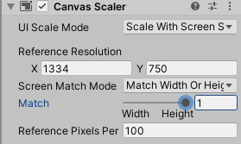

Match 设置为1

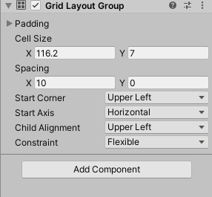

经验条使用GridLayoutGroup 设置的，如下图



开始写代码：先获得GridLayoutGroup

Constans.ScreenStandardHeight :是当前的屏幕分辨率高（因为我们的Match设置为1，根据高做判断）

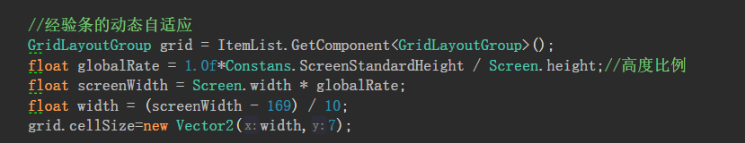

其中169 是经验条跟底部最左边的距离和10个格子之间的距离计算的。7指的CellSize宽度

